# 测试项目

|  |  |  |
| --- | --- | --- |
| 项目 | 指标 | 测试情况 |
| X射线工作提示 | 开启时具备声光报警功能 | 通过 |
| X射线输出电压 | 30kV-120kV可调 | 通过 |
| X射线输出电流 | 0.2mA-1mA可调 | 通过 |
| X射线穿透能力 | ≥42mm 钢板 |  |
| 探测器有效成像尺寸 | ≥430mm*430mm | 通过 |
| 探测器底部盲区 | ≤4.8mm | 通过 |
| 探测器像素尺寸：宽 | ≤100um | 通过 |
| 探测器像素尺寸：高 | ≤100um | 通过 |
| 探测器图像分辨率 | ≥4300*4300 | 通过 |
| 探测器成像分辨率 | ≥5线对/mm |  |
| 单帧采集功能 | 可实现图像的单帧采集 | 通过 |
| 多帧采集功能 | 可实现图像的多帧采集 | 通过 |
| 连续采集功能 | 可实现图像的连续采集 | 通过 |
| 图像保存功能 | 可实现.RAW/.TIFF/.JPG/.PNG格式的图像保存 | 通过 |
| 图像打开功能 | 可实现.RAW/.TIFF格式的图像打开 | 通过 |
| 图像灰度调节功能 | 可实现图像的窗宽窗位调节 | 通过 |
| 有线连接功能 | 可通过有线方式连接控制软件 | 通过 |
| 无线连接功能 | 可通过无线方式连接控制软件 | 通过 |
| 控制距离 | ≥30m | 通过 |

表1 测试项目

具体每项的测试情况见测试详情中附图。

# 测试详情

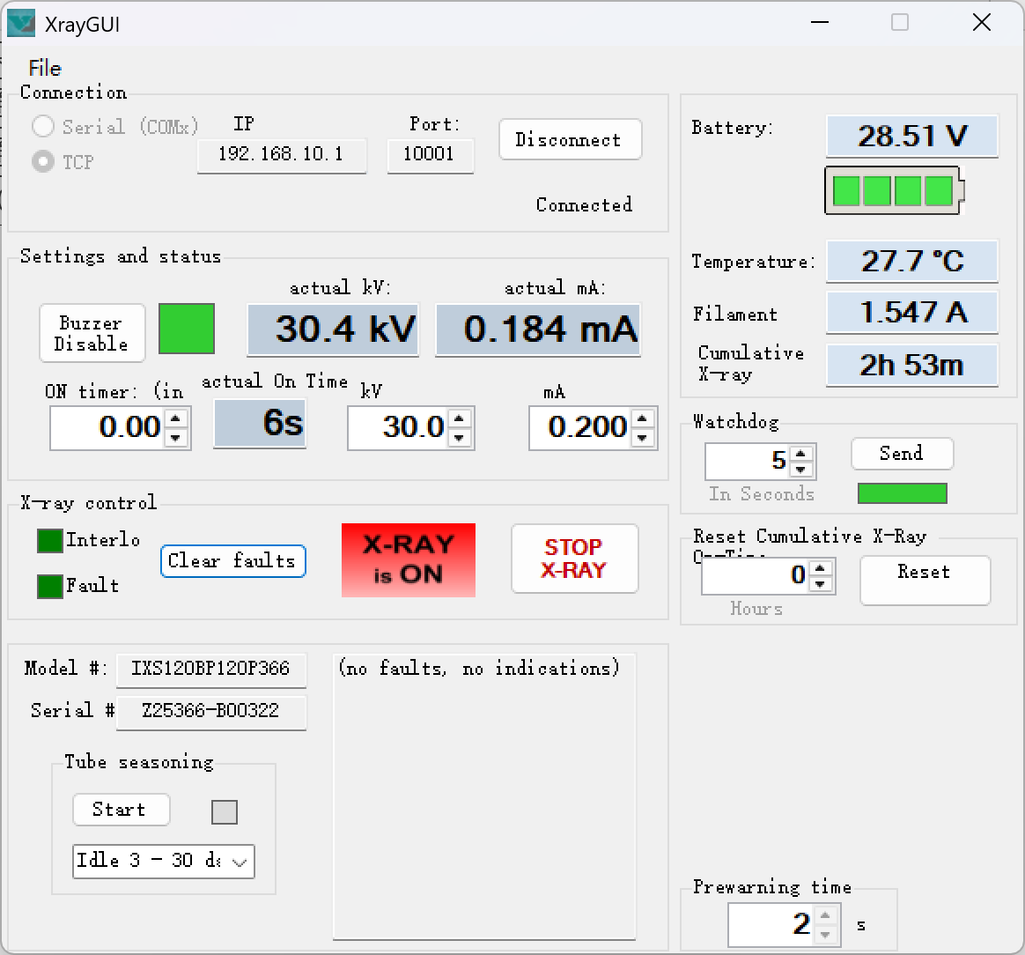

图1 电压30kV 电流0.2mA

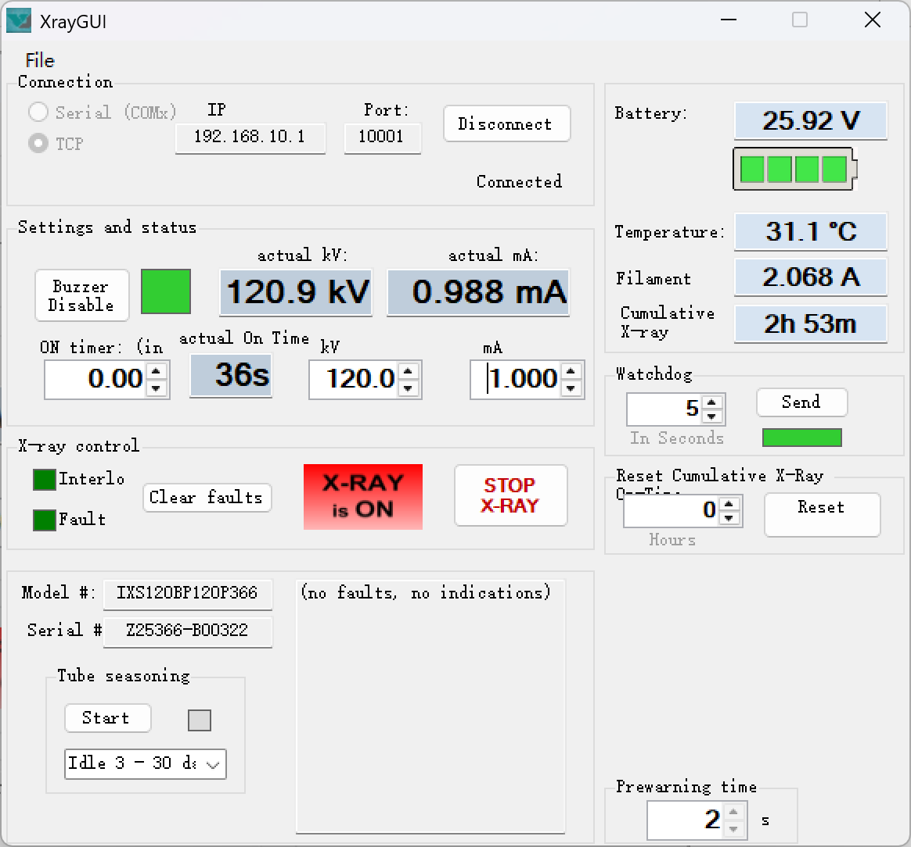

图1 电压120kV 电流1mA

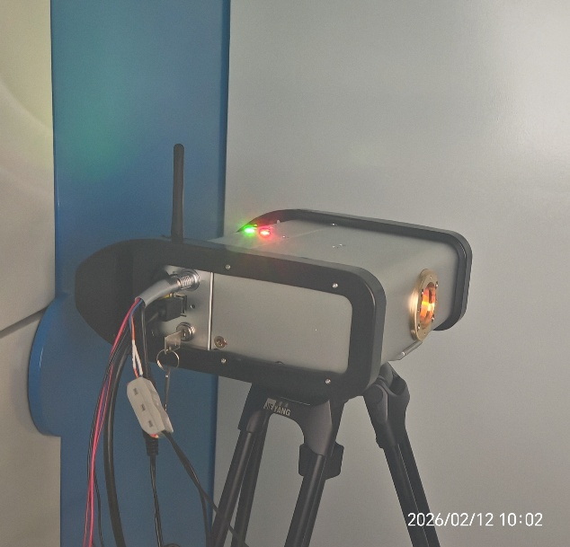

图3 射线源声光报警功能

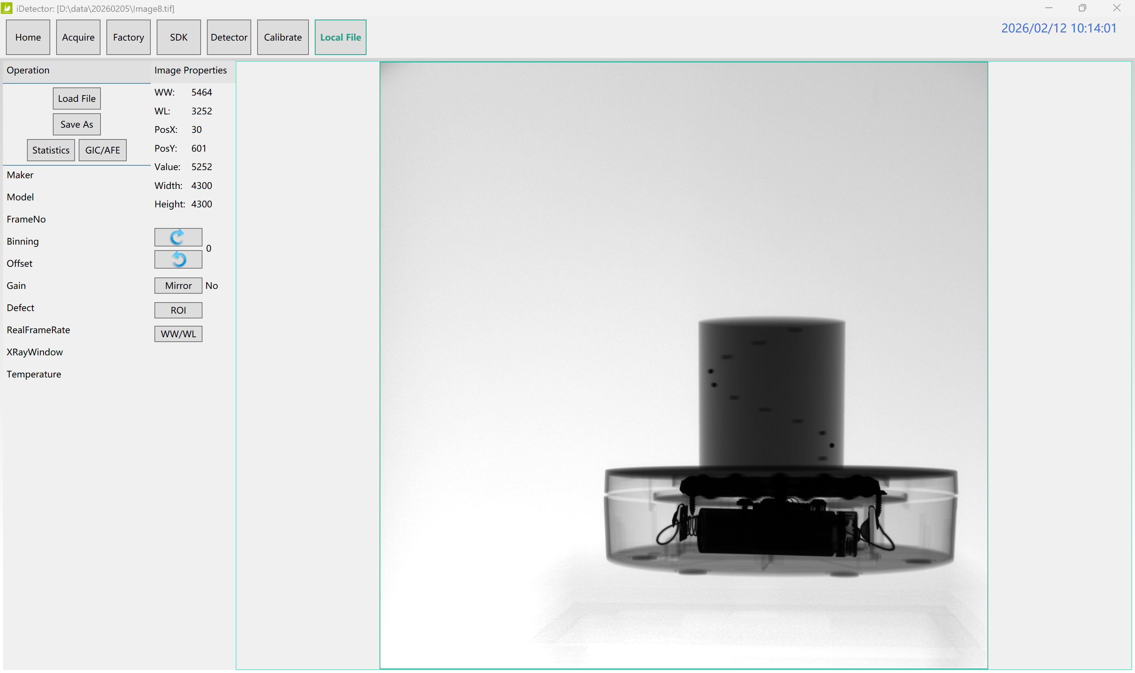

图4 探测器图像大小4300*4300

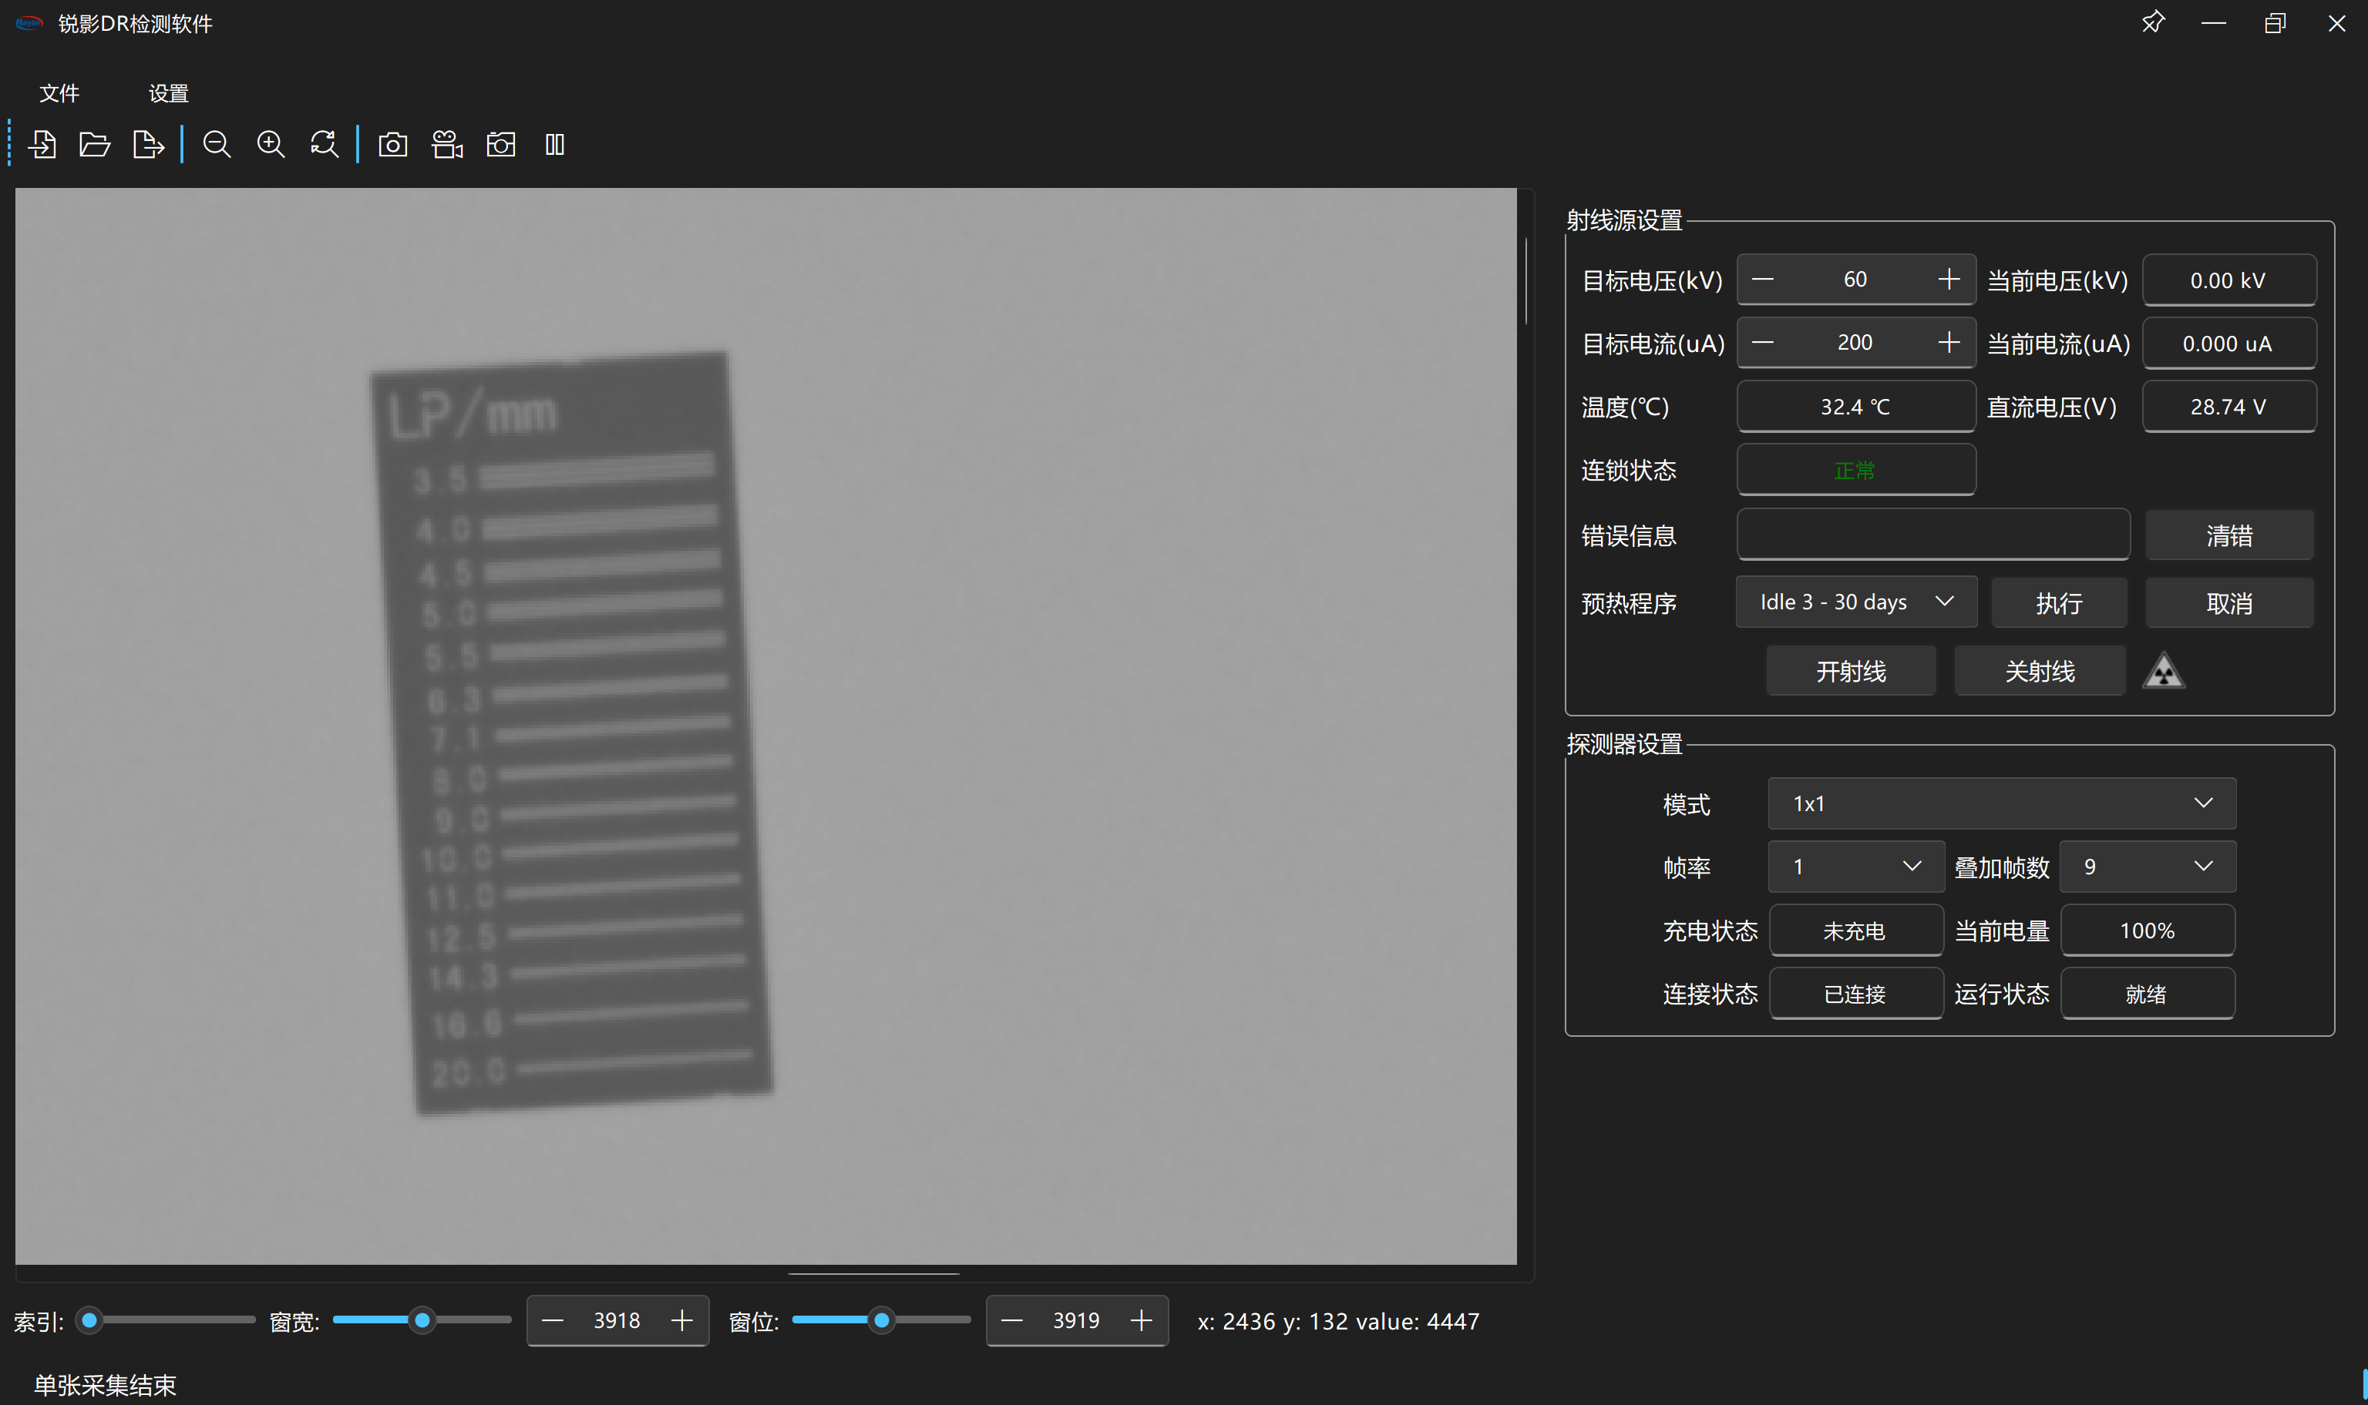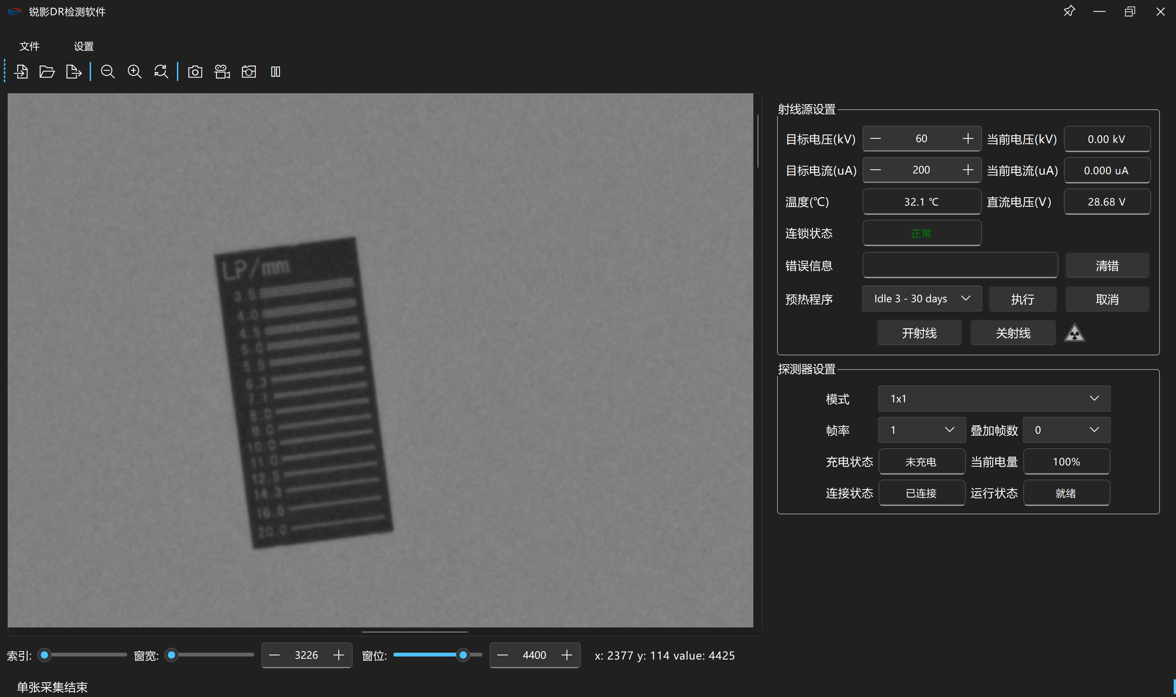

图5 分辨率测试

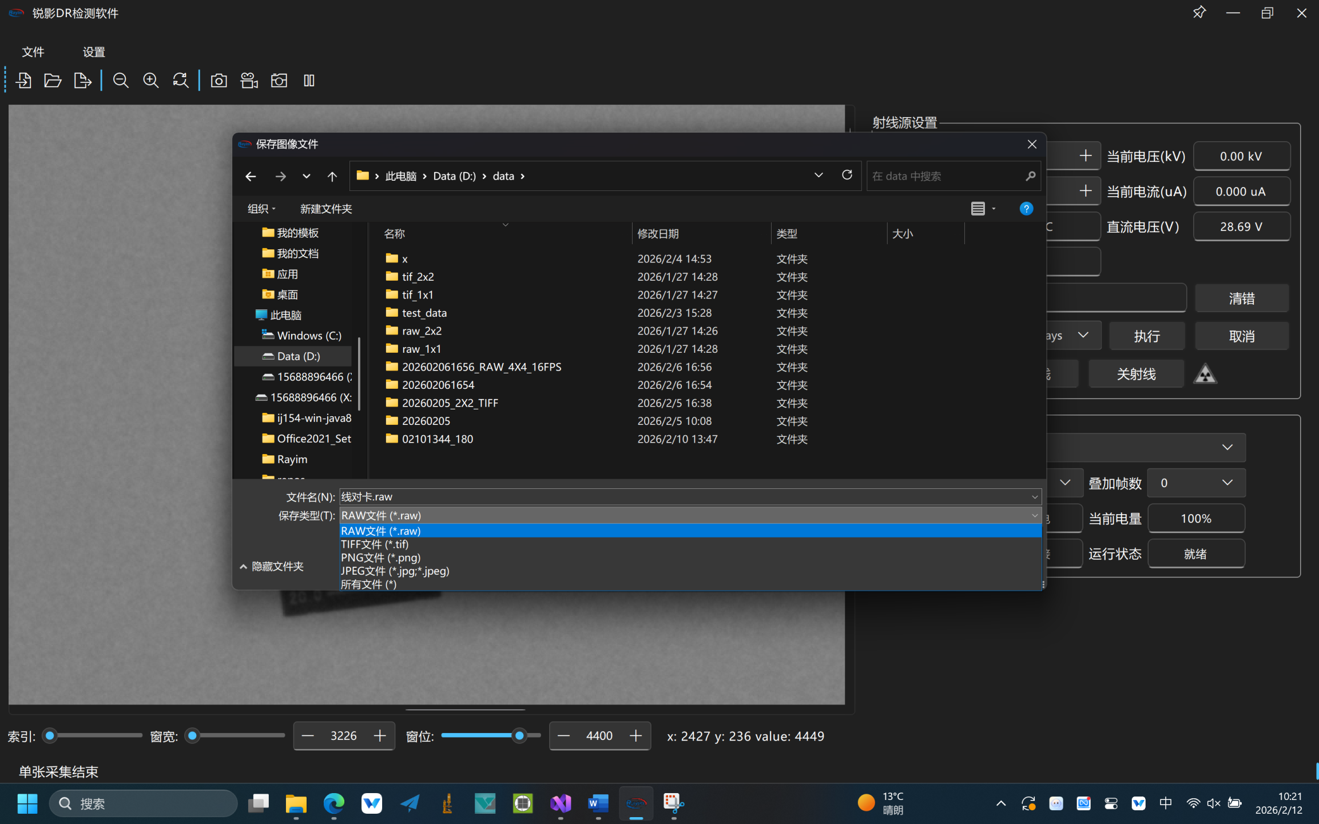

图6 图像保存功能

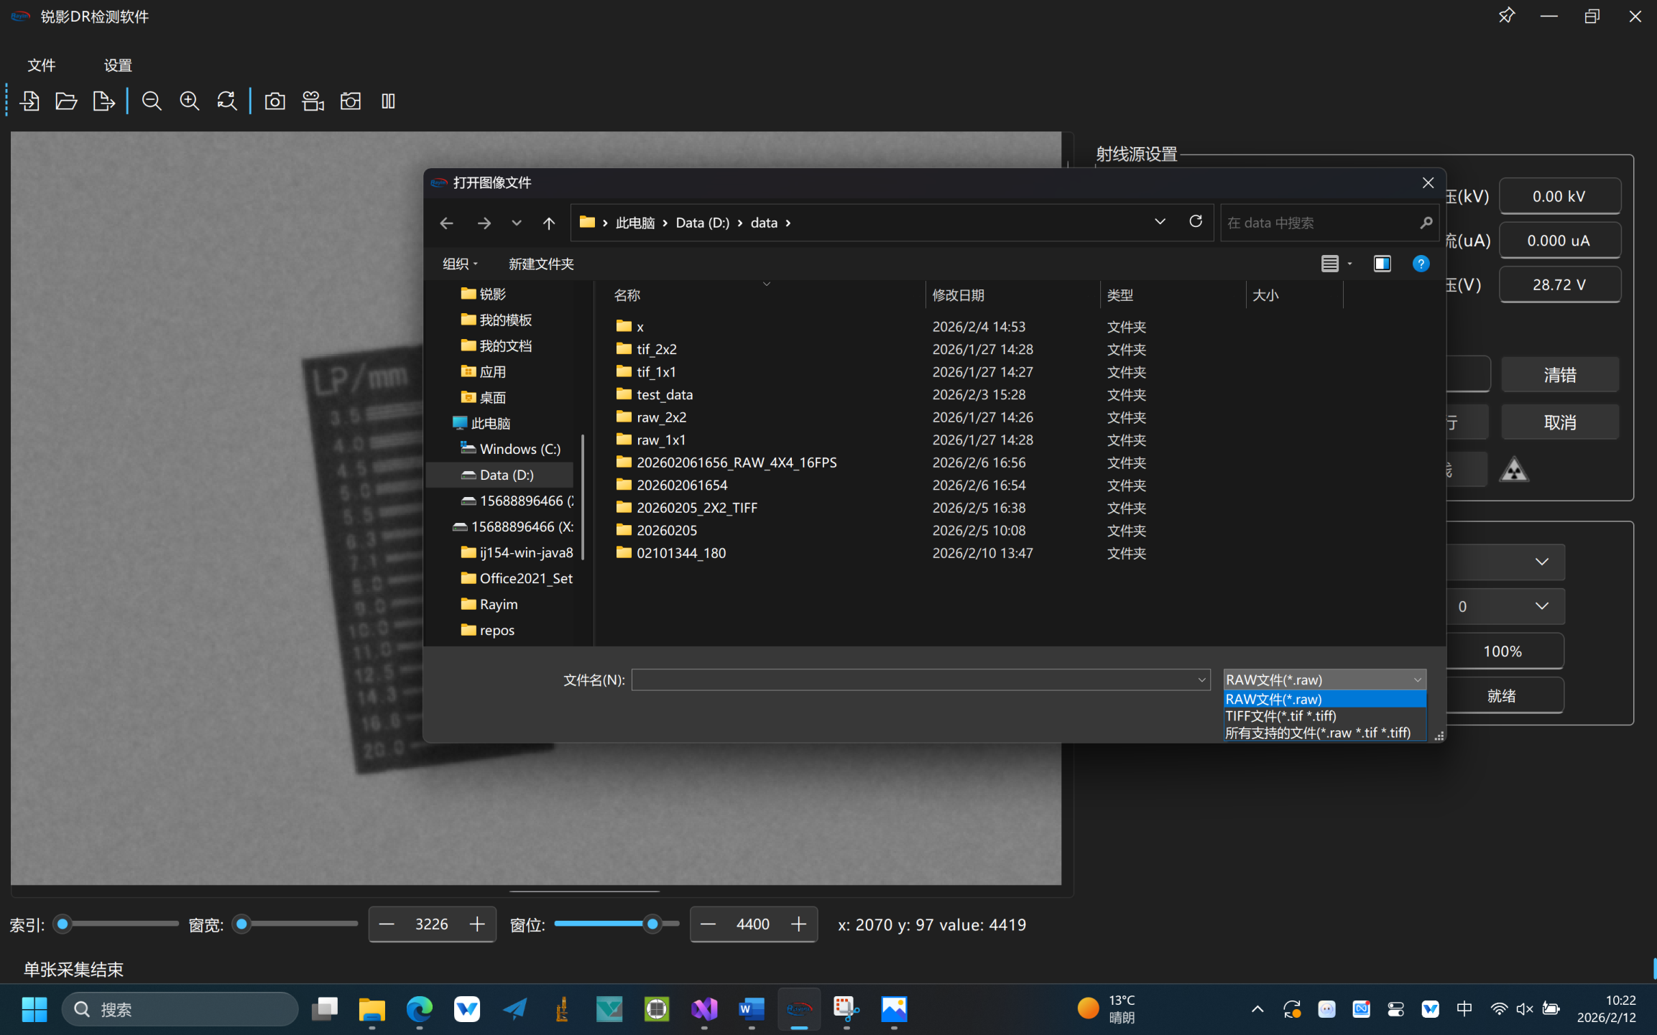

图7 图像打开功能

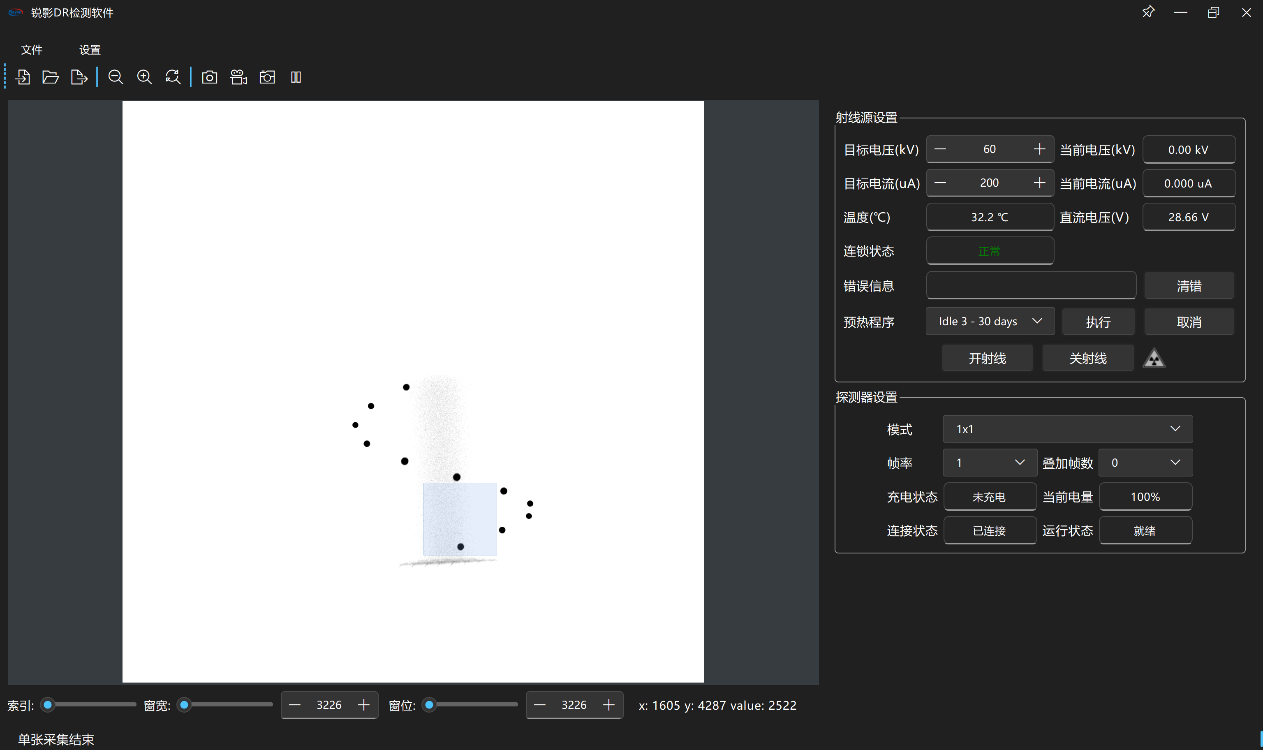

图8 图像采集功能

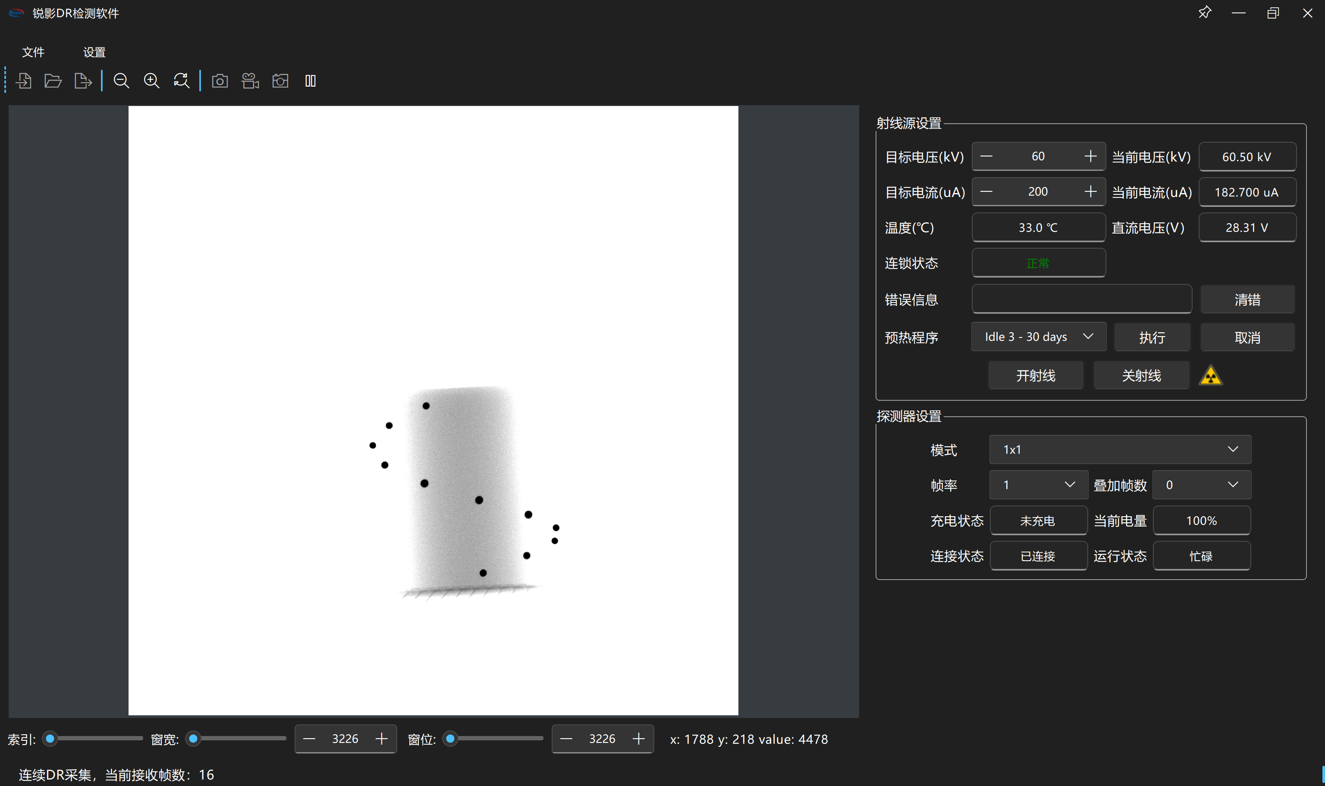

图9 连续采集功能

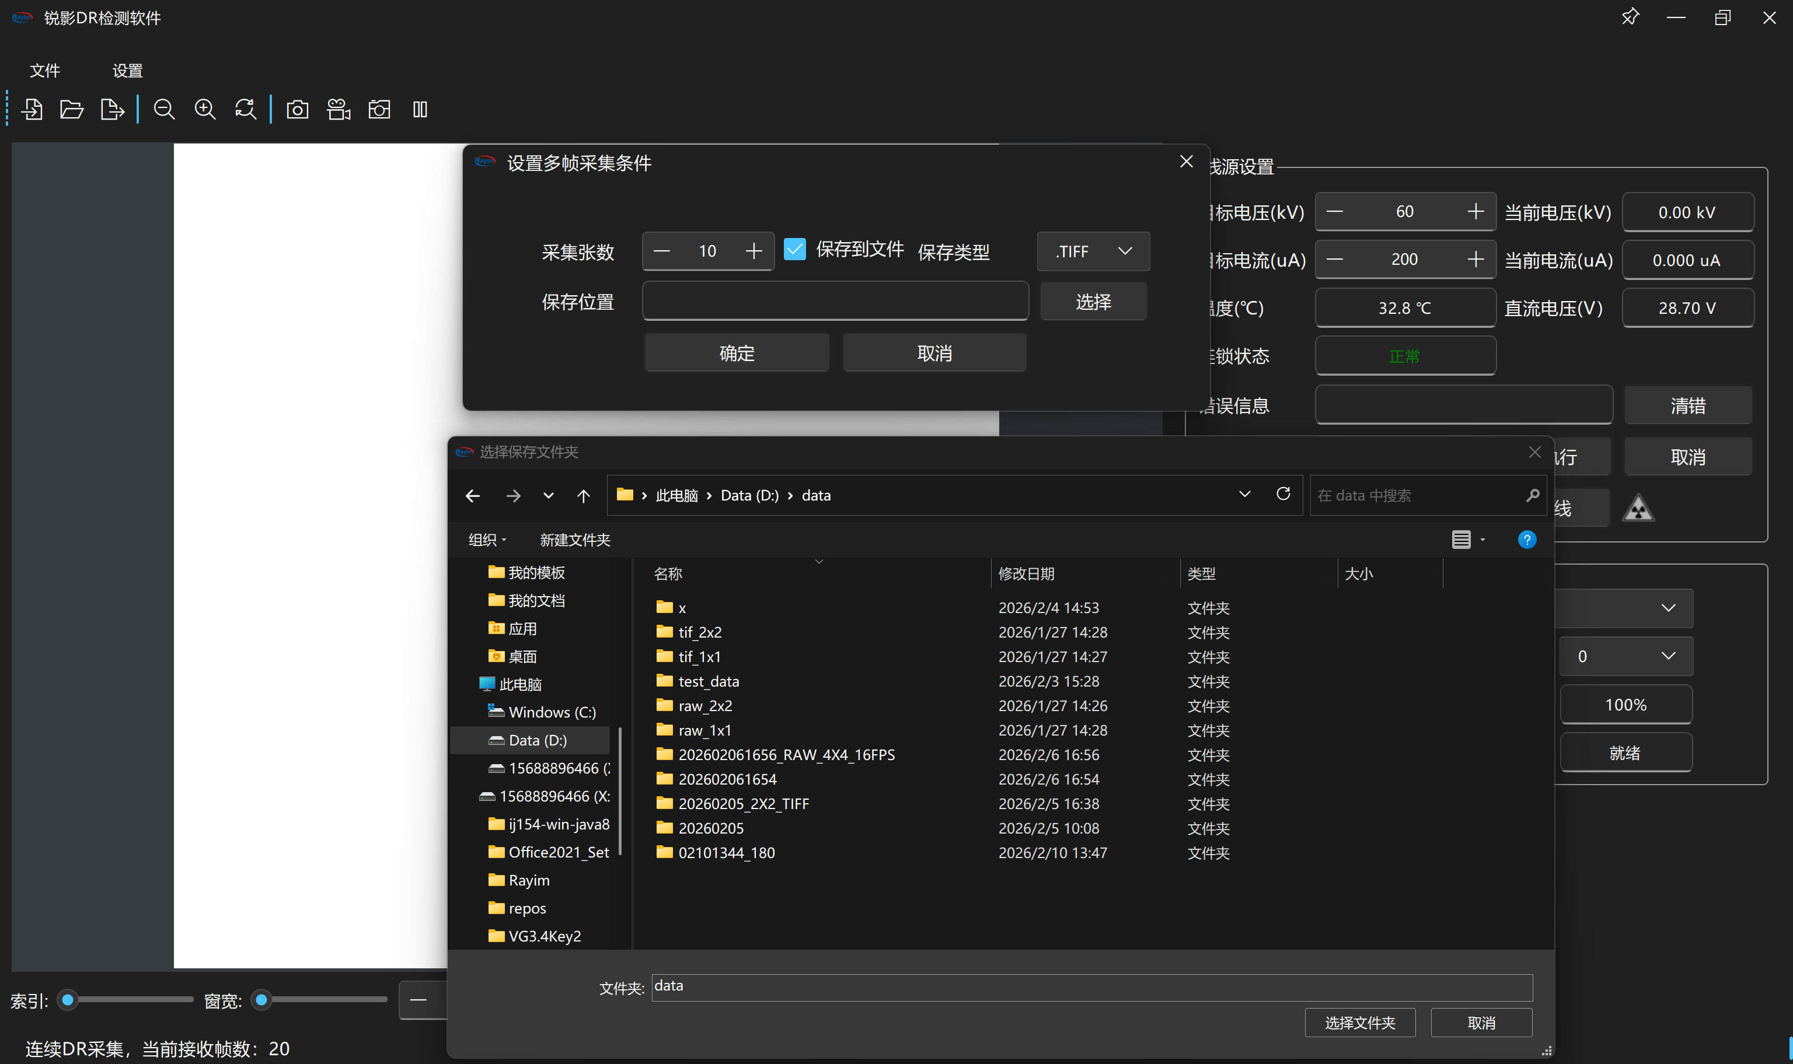

图10 多帧采集功能

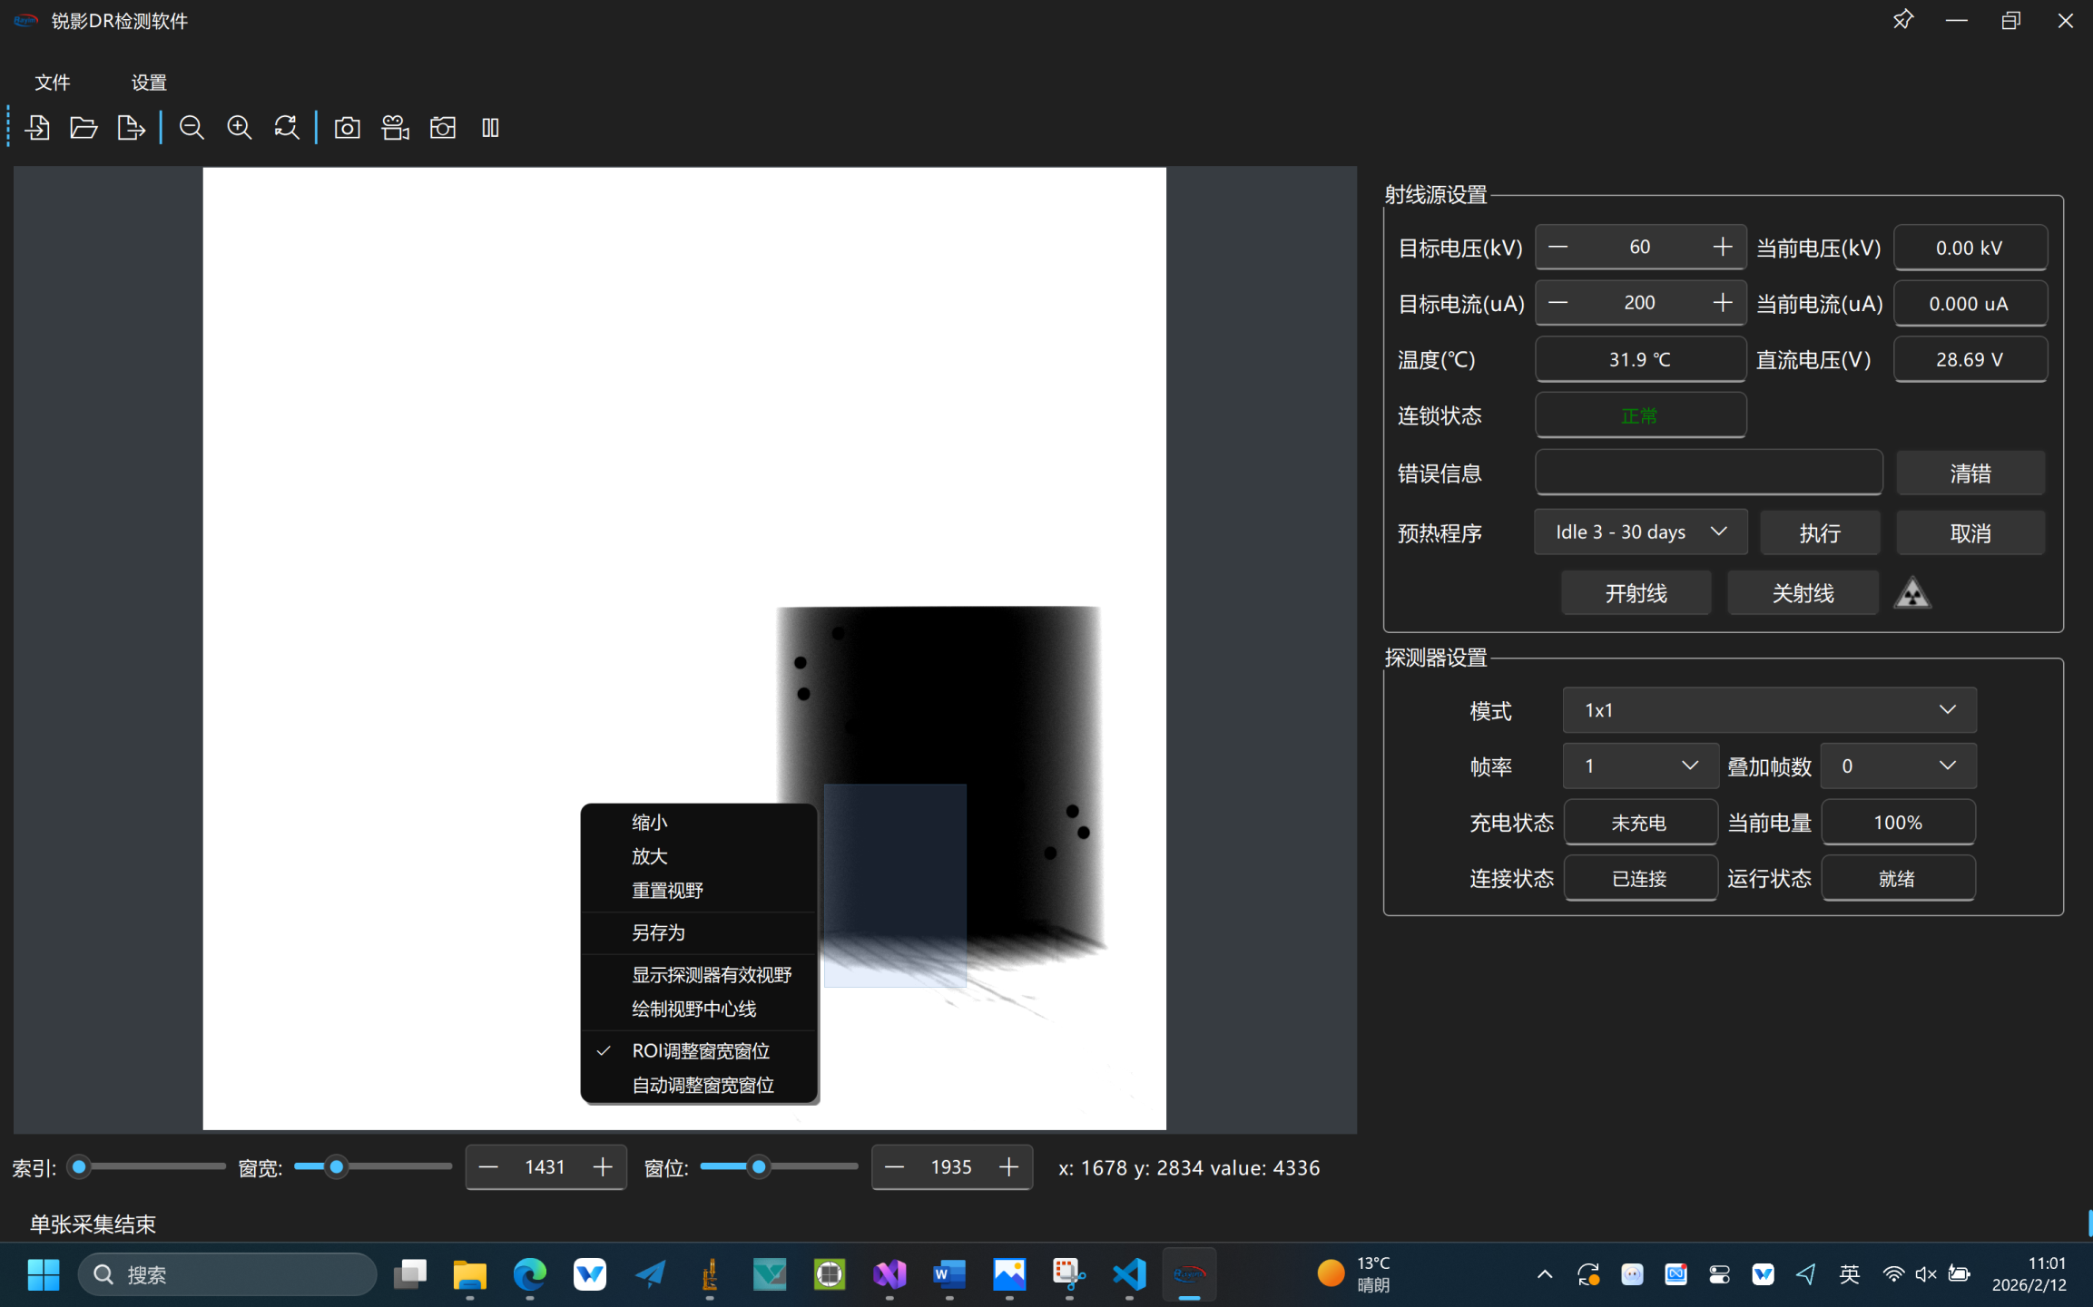

图11 窗宽窗位调整功能